Digitale Helden
  - Grundschule und Kindergarten, Višňové, Bezirk Znojmo,
  - příspěvková organizace
  - Višňové 228, 671 38 Višňové
Jiří Beran, Ilona Hůrková
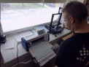
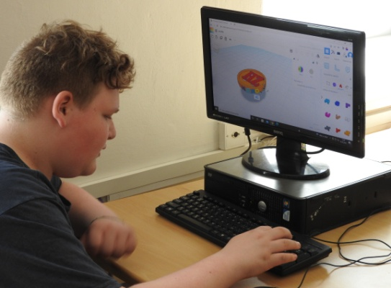
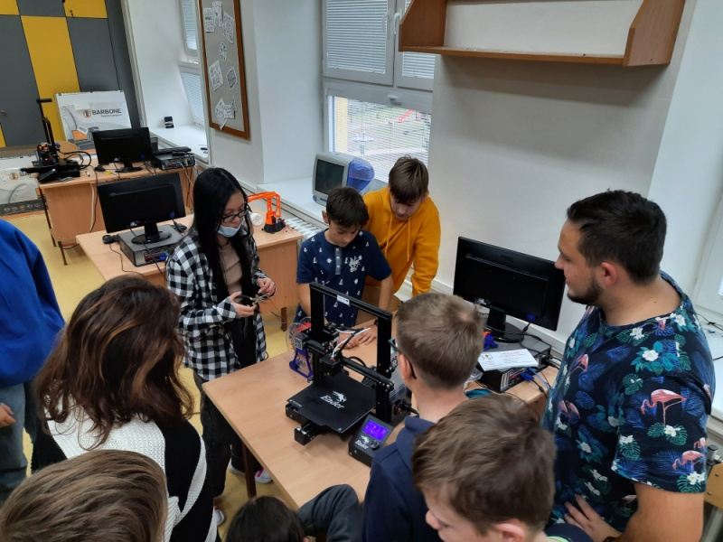

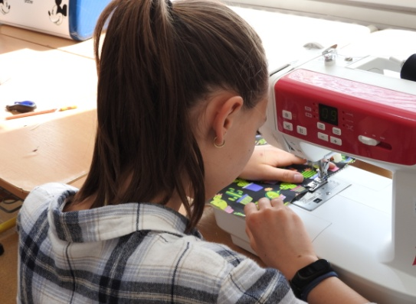

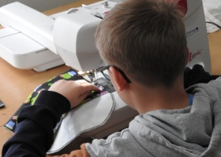
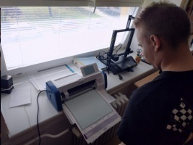

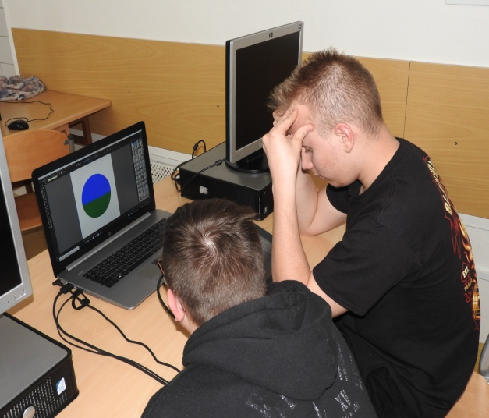
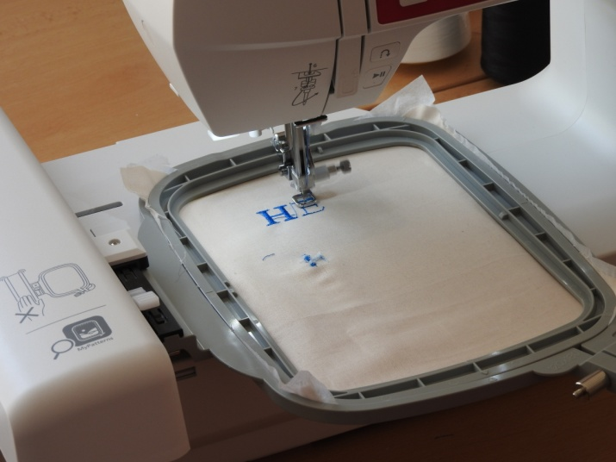

Inhalt
Informationen über das Projekt 4
Beschreibung des Projekts 4
Alterszusammensetzung der Schüler:innen 4
Fähigkeiten, die die Schüler:innen beherrschen sollten und Fähigkeiten, die sie besitzen 4
Fähigkeiten, die die Schüler:innen erwerben 4
Für das Projekt erforderliche materielle Ausstattung 6
Geräte: 6
Verbrauchsmaterial 6
Budget des Projekts 7
Verbrauchsmaterial 7
Fahrplan 8
Fahrplan 8
Empfohlene Gruppengröße 8
Beschreibung der einzelnen Schritte 8
Einführung in die digitale Werkstatt und Möglichkeiten einzelner Geräte 8
Motivation der Schüler:innen und Ideengenerierung 10
Prototypenfertigung (keine Technologie) 12
Lösung des Problems — wie man fortschrittliche digitale Technologien in die Produktion einbezieht, um die Arbeitseffizienz und Produktattraktivität zu verbessern 24
Grafiktablett — Logo-Erstellung in Krita 25
Schnittdesign — CanvasWorkspace 26
Schneideplotter — Schnitt, Stoff- und Leinwandschnitt scannen 27
Grafiktablett — Stickerei-Entwurf in EZdesign 28
3D-Drucker — Knopfdesign in Tinkercad-Umgebung, Slicen in PrusaSlicer, Druck 30
Endgültiges Produkt 33
Theoretischer Hintergrund der Projektumsetzung 34
Liste der Links zu verwendeten Studienmaterialien und Ressourcen 35
Projekt-Ergebnisse 36
Links zur Präsentation des Projekts — Artikel auf der Schulwebsite 36
Zusammenfassung 37

Informationen über das Projekt

Beschreibung des Projekts
In dem Projekt lösten die Schüler:innen folgendes Problem: Ob und wie moderne Technologien dazu beitragen können, die Nachhaltigkeit menschlichen Handelns zu sichern und nicht nur in Schulen zur Umwelterziehung beizutragen. Insbesondere konzentrierten sich die Schüler:innen darauf, die Menge an Einwegkunststoffen (d. i. Plastiksackerl) zu reduzieren, die Schüler:innen zum Verpacken von Jausenbrot verwenden. Die Schüler:innen entwarfen einen Prototyp einer Snacktasche und schlugen mithilfe digitaler Technologie vor, wie die Produktion effizienter und das Design attraktiver gestaltet werden kann. Sie haben auch das Schulumwelt-Label HERO ZERO geschaffen.

Alterszusammensetzung der Schüler:innen
Aufgrund der Bedienungsschwierigkeit der verwendeten digitalen Technologien (Plotter, Nähmaschine usw.) empfehlen wir, das Projekt mit Schüler:innen der Sekundarstufe I durchzuführen. Wir haben mit den Schüler:innen der 7.-9. Klassenstufe gearbeitet.

Fähigkeiten, die die Schüler:innen beherrschen sollten und Fähigkeiten, die sie besitzen
- die Fähigkeit, Ideen zu generieren und zu kultivieren
- Behebung von Fehlern
- in einem Team zu arbeiten,
- die Motivation, Neues zu lernen und die Aufgabe zu erfüllen
- Grundlagen der digitalen Kompetenz (Arbeit mit PC, Grafikprogrammen usw.).

Fähigkeiten, die die Schüler:innen erwerben
- Modellieren von 3D-Objekten in der Tinkercad-Umgebung
- Vorbereitung von Modellen für den 3D-Druck (Slicing),
- mit einem 3D-Drucker arbeiten,
- mit Grafiktablett und Krita-Editor arbeiten,
- Arbeiten mit dem Schneideplotter und Erstellen von Designs in CanvasWorkspace,
- mit programmierbaren Nähmaschinen arbeiten, Herstellung von Stickereien in EZdesign und myPatterns,
- Denken im Kontext aus Sicht der Nachhaltigkeit.

Für das Projekt erforderliche materielle Ausstattung

Geräte
- Grafiktabletts,
- programmierbare Näh- und Stickmaschine,
- Schneideplotter,
- Laptop,
- externe Backup-Festplatte.

Verbrauchsmaterial
- verschiedene Arten von Baumwoll-Leinwänden — einfarbig für Stickapplikationen oder bedruckt, z. B.: https://www.mojelatky.cz/Jarni-venkov-d67205.htm
- wasserdichter Lebensmittelstoff mit PUL-Beschichtung: https://www.tiki-mechulka.cz/Nepromokava-potravinova-tkanina-s-PUL-zaterem-d2865.htm
- Obergarne zum Sticken: https://www.nej-sici-stroje.cz/prislusenstvi-k-sicim-strojum/nite/zakladni-sada-30-vysivacich-niti/
- Untergarne zum Sticken: https://www.nej-sici-stroje.cz/spodni-nit-vysivani/
- PLA-Filament: https://www.prusa3d.com/cs/produkt/perlova-zelena-pla-tiskova-struna-filament-1kg/

Budget des Projekts
Die größte finanzielle Schwierigkeit ist der Erwerb von Ausrüstung, die für die Entwicklung und Herstellung des Endprodukts verwendet wird. Diese erhielten wir im Rahmen des Projekts für einen Gesamtbetrag von rund 90 000 CZK.
Für die Verbrauchsmaterialien, die für die Herstellung von einem Stück des Endprodukts benötigt werden, sind die Kosten wie folgt.

Verbrauchsmaterial
Baumwoll-Leinwand ca. 0,1 m² | 7 CZK
Wasserdichter Lebensmittelstoff | 27 CZK
Garne, zum Sticken und Nähen | 3 CZK
PLA-Filament 1,3 g | 1 CZK
Gesamtkosten pro 1 Snacktasche | 38 CZK

Bemerkung: Zum Teil können Klebepads, die Zubehör des Schneideplotters sind, auch als Verbrauchsmaterialien betrachtet werden. Ein Pad ist wiederverwendbar bis zu 50-100 mal. Der Preis für ein Pad beträgt 580 CZK, finanzielle Anforderungen können durch die Verwendung sogenannter Zwischenpads zu einem Preis von 78 CZK/Stk. reduziert werden.
Gleichzeitig ist zu beachten, dass einige Arten von Material in einer Mindestbestellmenge gekauft werden müssen, z. B. Filament 1 kg zu einem Preis von 690 CZK, was die finanziellen Anforderungen an Verbrauchsmaterialien für den Start des Projekts erhöht.

Fahrplan

Fahrplan
Das gesamte Projekt ist für einen Zeitraum von einem Schuljahr geeignet, und beträgt 1 Stunde pro Woche. Es eignet sich beispielsweise als Teil eines Wahlfachs.
Das Projekt besteht aus mehreren Phasen: Einarbeitung in die digitale Werkstattausrüstung und die Möglichkeiten einzelner Geräte, Motivation der Schüler:innen, Generierung und Kultivierung von Ideen, Herstellung von Prototyp-Snacktaschen ohne Verwendung der Geräte, Lösung des Problems, wie fortschrittliche digitale Technologien einbezogen werden können, um die Arbeitseffizienz und Produktattraktivität zu steigern.

Empfohlene Gruppengröße
Aufgrund der höheren Anforderungen an den Erwerb neuer Fähigkeiten und deren Anwendung ist es ratsam, mit einer kleineren Gruppe von etwa zehn Schüler:innen zu arbeiten oder Tandemunterricht zu nutzen (zwei Lehrer pro Klasse oder Gruppe).

Beschreibung der einzelnen Schritte

Einführung in die digitale Werkstatt und Möglichkeiten einzelner Geräte
Bei der Einführung des Schülerprojekts lernen die Schüler:innen kennen, was ihnen für die Umsetzung zur Verfügung unter der digitalen Werkstattausrüstung steht. Ideal ist, dass sie selbst an der Inbetriebnahme teilnehmen (Auspacken, Bereitstellen usw.). Wenn die digitale Werkstatt bereits ein Teil der Schule ist, ist es notwendig, sich mit den Möglichkeiten der einzelnen Einrichtungen vertraut zu machen, wobei die Schüler:innen in folgenden aufeinanderfolgenden Schritten arbeiten können:
3D-Drucker
- Laden Sie die Datei im .stl-Format von https://www.thingiverse.com/ herunter
- Bereiten Sie die Druckdatei in z. B. PrusaSlicer — G-Code-Datei (das ist sog. Slicing)
- Grundlagen der Arbeit mit dem Drucker, Austausch des Filaments
- den Gegenstand drucken
- Design von Namenschildern in der Tinkercad-Umgebung: https://www.tinkercad.com/
- Druck von Namenschildern
Grafiktablett
- Einführung in die Funktionen des Grafiktabletts
- Inführung in die Möglichkeiten von der Krita-Umgebung
- Erstellung eines persönlichen Logos
- auf einer externen Festplatte eine .png-, .jpg-Datei speichern
Schneideplotter
- die .fcm-Datei aus der Datenbank herunterladen: https://canvasworkspace.brother.com/
- Grundlagen der Arbeit mit dem Plotter, Einschalten, Vorbereiten des Materials und Aufkleben auf die Unterlage, Hochladen der Datei
- Schneiden, bzw. Scannen
- Template-Design von Namenschildern in der CanvasWorkspace-Umgebung: https://canvasworkspace.brother.com/
- Template ausschneiden
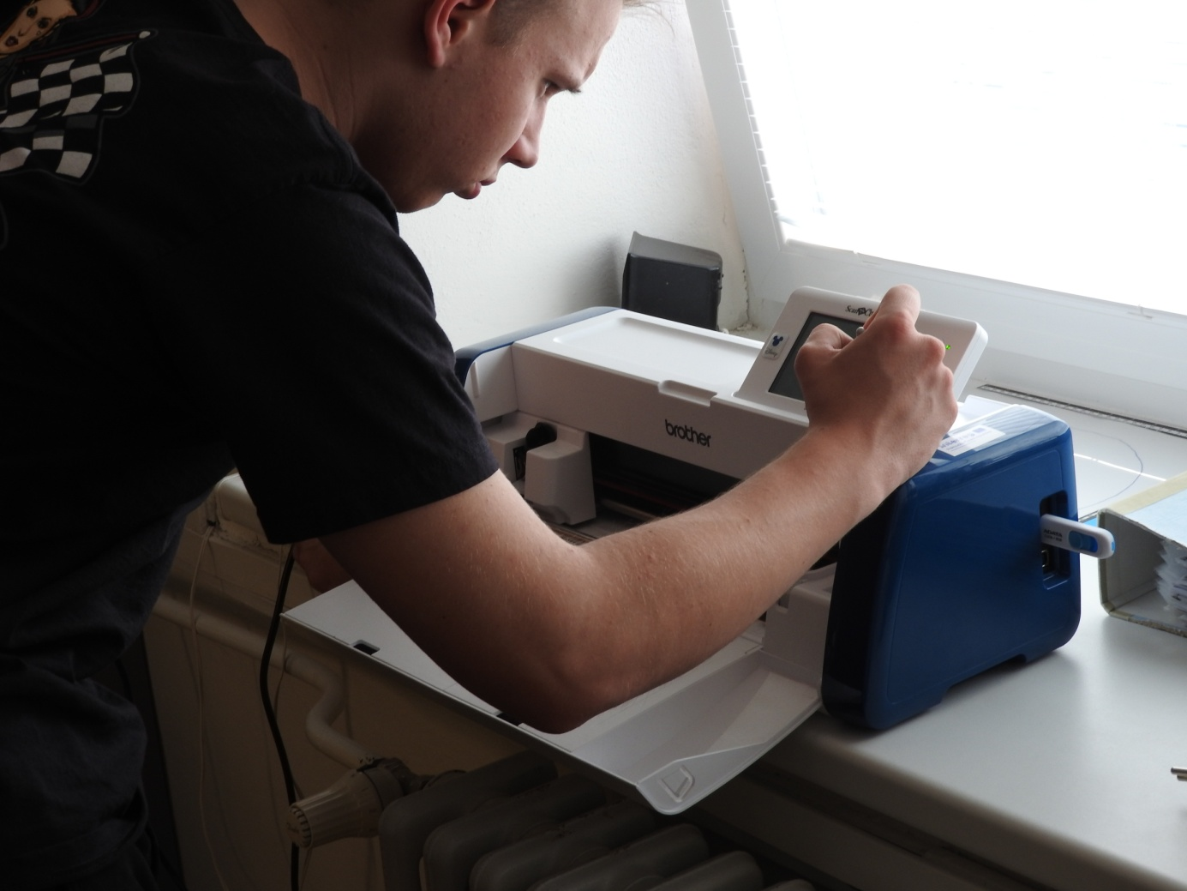
programmierbare Stick- und Nähmaschine
- Grundlagen des Arbeitens mit der Maschine, Wechseln und Einfädeln von Fäden, Wechseln von Stichen, einfaches Nähen
- eine Serviette einfassen
- Austausch des Moduls zum Sticken, Fixieren des Stoffes am Stickrahmen
- Text erstellen, ein Thema in myPatterns auswählen und Daten an eine Nähmaschine übertragen
- Sticken
- Erstellung eines persönlichen Logos mithilfe von Grafiktablett und Programm ezDesign
- Aufbau von Stichen und Simulation von Sticken
Bemerkung: Es ist nicht erforderlich, dass alle Schüler:innen Spezialisten für alle Geräte sind, aber es stimmt, dass das Wesen ihrer Bedienung oft ähnlich ist. Einzelne Schritte sind empfohlen und einige können übersprungen oder weggelassen werden.

Motivation der Schüler:innen und Ideengenerierung
Es ist ratsam, die Schüler:innen durch die Verwendung von Lehrvideos oder Präsentationen zu motivieren, die sich auf folgende Themen beziehen: Herstellung von Einwegkunststoffen, Probleme des Recyclings, Verschmutzung durch Mikroplastik usw.
Die folgenden Fragen sollten sich die Schüler:innen überlegen: Wie kann man eine Katastrophe verhindern? Wie beteiligen Sie sich persönlich, Ihre Familie, unsere Schule an der Herstellung und dem Verbrauch von Einwegkunststoffen? Was können wir hier und jetzt tun?
Anschließend verwenden die Schüler:innen Brainstorming- oder Brainwriting-Methoden, um Ideen zu generieren und zu vereinbaren, welche umgesetzt werden sollen. Der Lehrer kann die Richtung, in der die Schüler:innen denken, angemessen, jedoch vorzugsweise korrigieren. Die Kultivierung einer Idee besteht darin, wie man das Ding umsetzt, hier wie die Schüler:innen die Snacktasche herstellen (Material, Werkzeuge, andere Hilfsmittel, Arbeitsablauf, Zeit- und Finanzanforderungen) und in der Realisierung, dass das Produkt einzigartig ist.
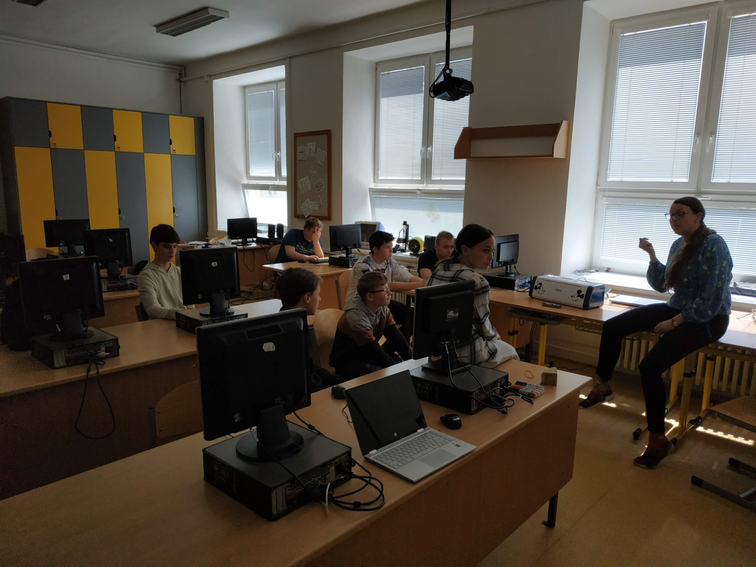

Prototypenfertigung (keine Technologie)
- Wir wählen einen geeigneten Baumwollstoff und zeichnen den Schnitt der Tasche darauf mit Kreide nach. Wir wählen die Größe je nachdem, welche Art von Snack wir darin tragen möchten. In unserem Fall sind es zwei Scheiben Brot, bzw. zwei Brötchen. Das bedeutet zwei 17x24 cm große Rechtecke übereinander + abgerundete Klappe.

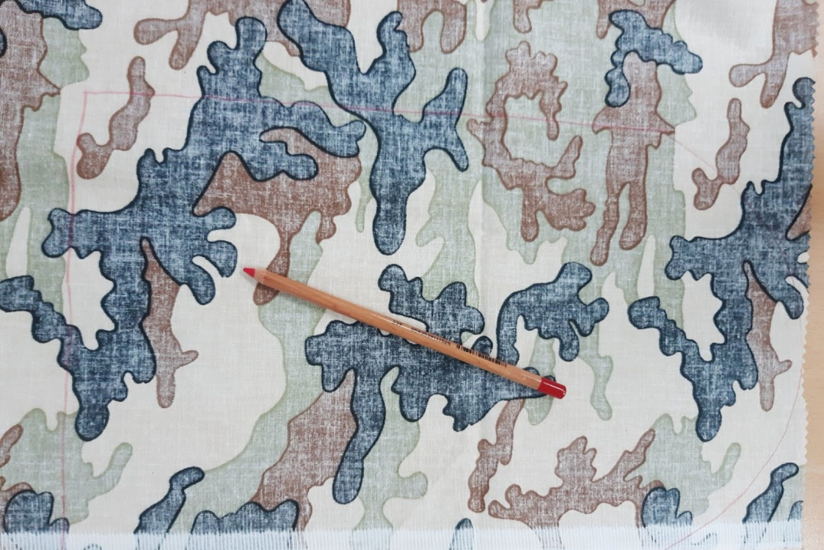

- Für die innere waschbare Schicht benötigen wir einen wasserdichten Lebensmittelstoff mit PUL-Beschichtung, auf dem wir den gleichen Schnitt wie auf dem Stoff nachzeichnen.
- Sowohl aus dem Stoff als auch aus dem Gewebe schneiden wir die gewünschten Formen aus.
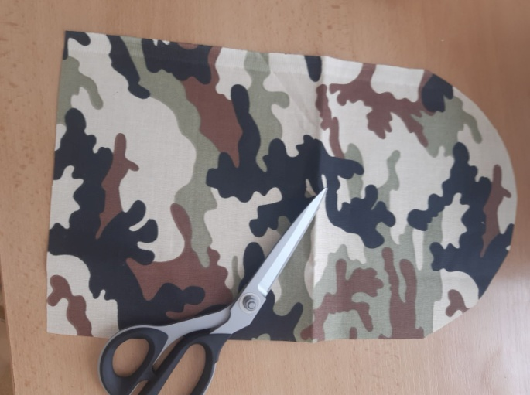

Variante B (einfarbiger Baumwollstoff, auf den wir das Logo sticken):
- Wir bereiten Aufbügel-Vlieseline vor, die wir auf die Rückseite des Baumwollstoffs aufbügeln. Die Vlieseline muss wegen des Stickrahmens groß genug sein - sie muss im Rahmen befestigt werden.
- Wir stecken den Stoff mit Vlieseline in den Stickrahmen.
- Wir stellen die Nähmaschine zur Stickmaschine um:

  - Wir ziehen den Nähtisch nach links heraus.

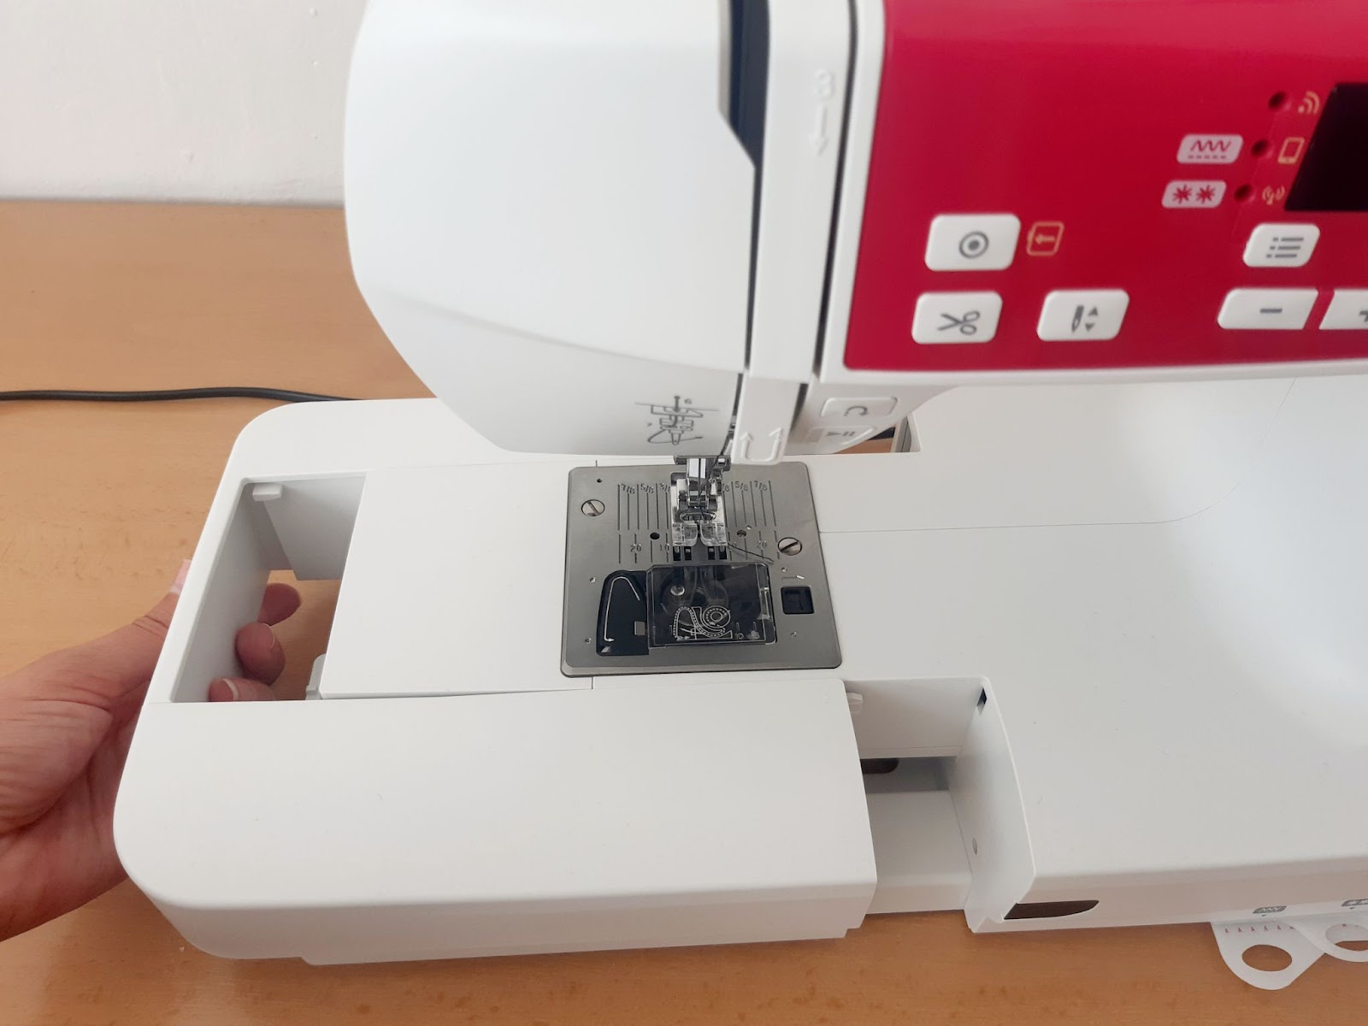

  - Stattdessen setzen wir eine Stickeinheit auf und zuklappen.

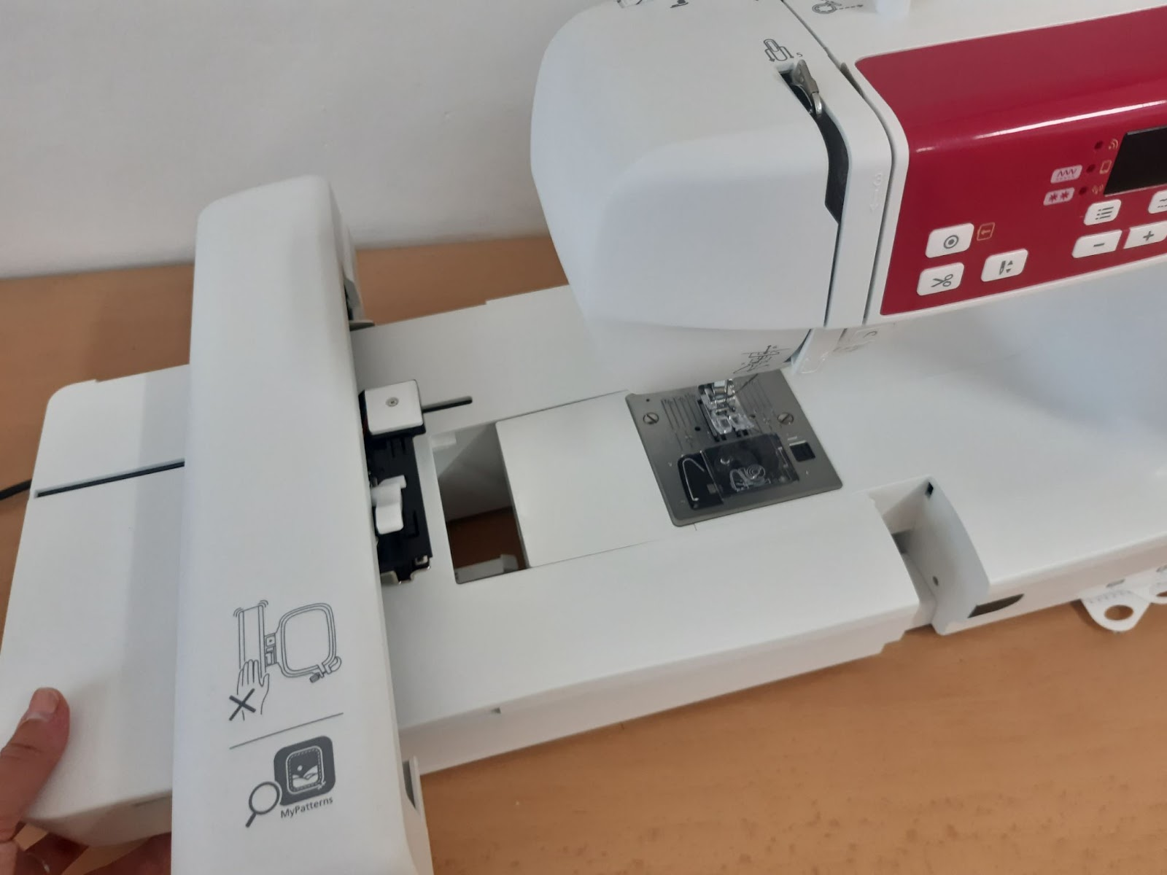
- Wir schalten die Maschine aus und heben den Fußhebel in die obere Position
d. Wir entfernen die Fußhalterung.
e. Wir ziehen die Nadel heraus.

f. Die Stichplatte ersetzen wir durch eine Stickplatte.

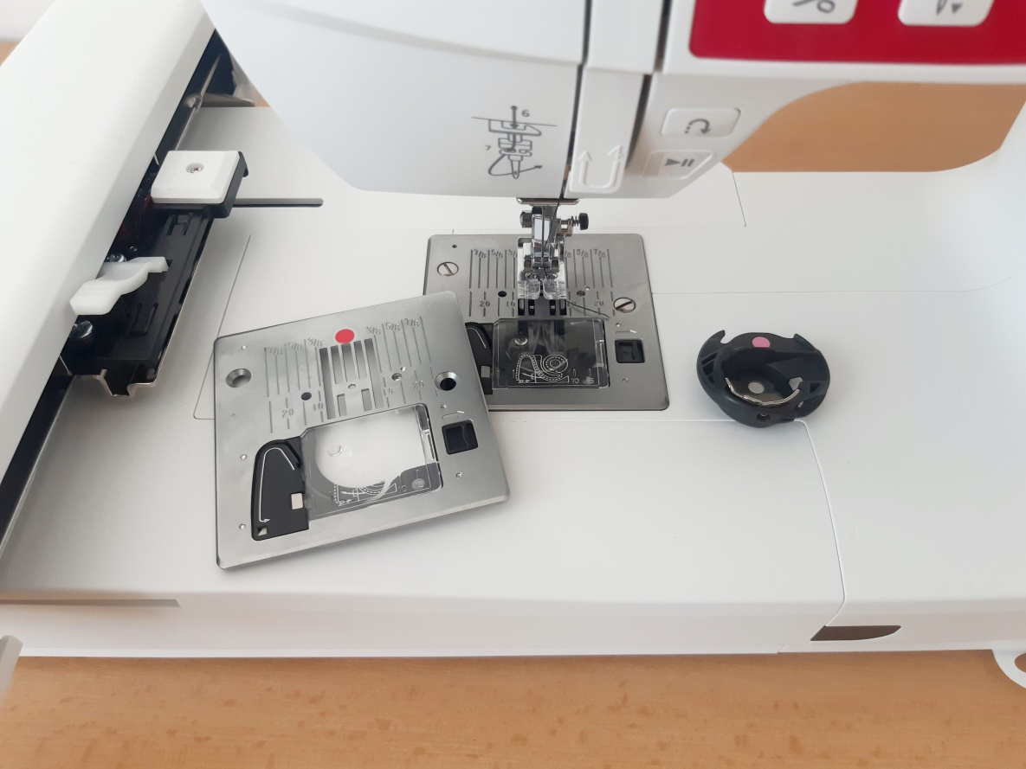

g. Jetzt ersetzen wir die Nadel durch eine geeignete Sticknadel (EMBROIDERY Bezeichnung) und stecken sie in den Halter in der Richtung von uns. Wir ziehen die Schraube für Nadelhalter fest.

h. Wir wechseln den Stickfuß aus.

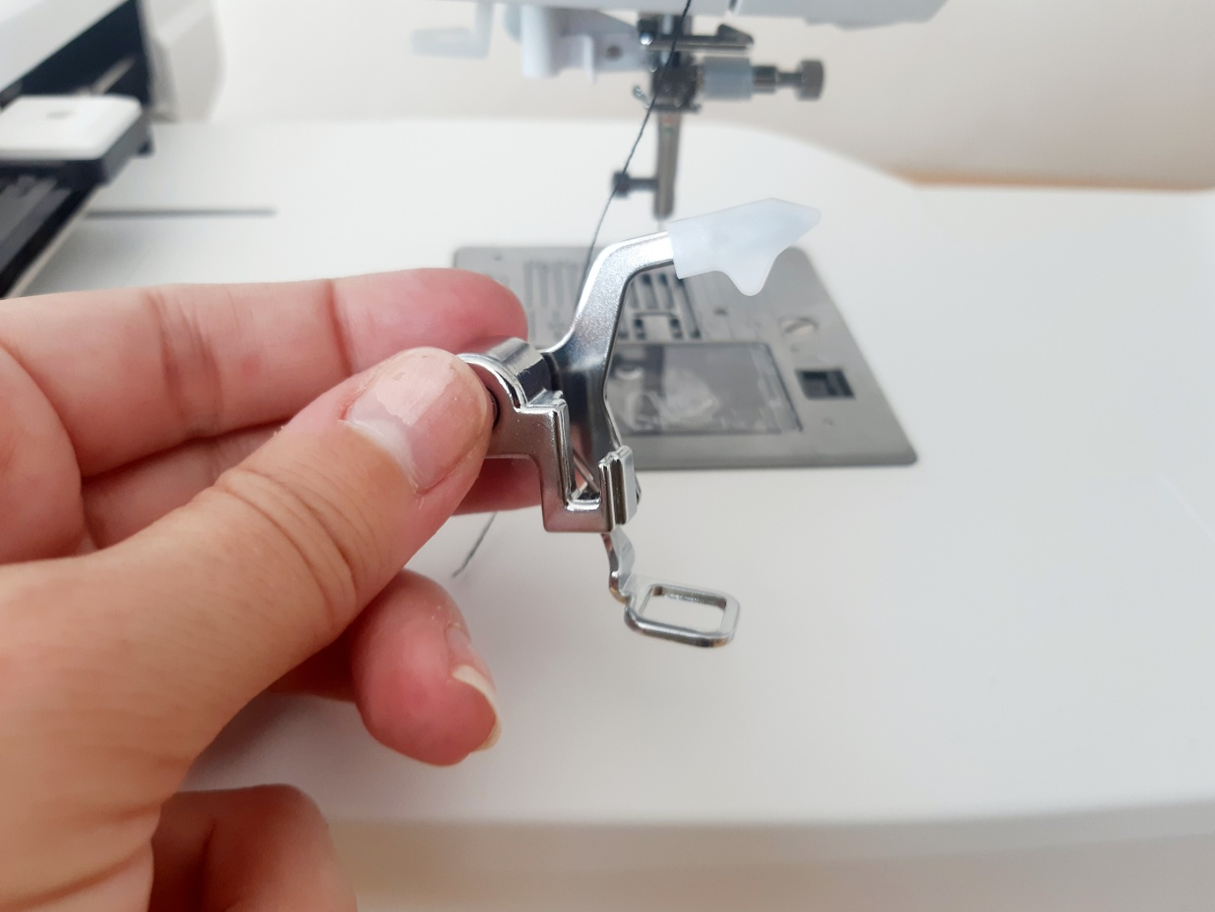

- In My Patterns-App bereiten wir das ausgewählte Stickmuster vor. Wir werden dafür ein Handy oder Tablet verwenden.
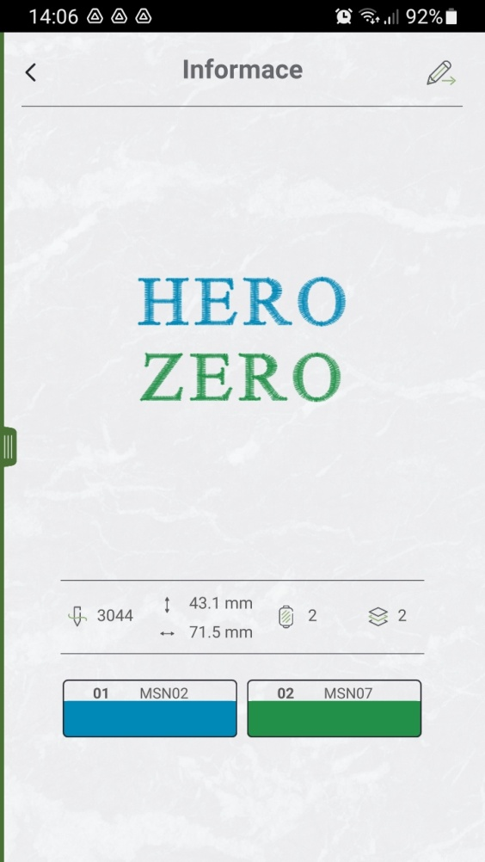
- Mobiltelefon oder Tablet mit Nähmaschine verbinden
  - Wir schalten die Maschine ein (ON-Position) und die Maschine zeigt das PP an, gleichzeitig leuchtet die mittlere Diode am Maschinendisplay.
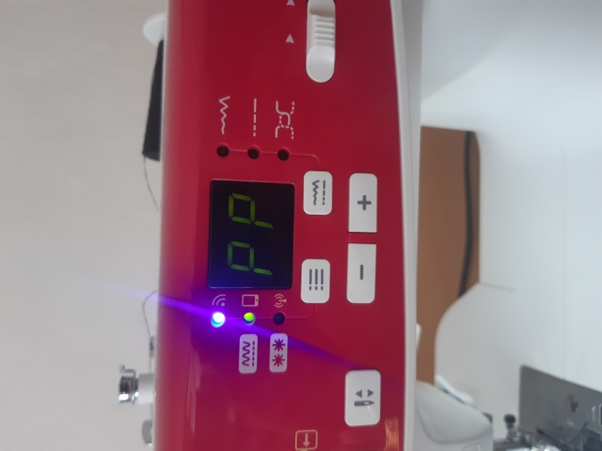
  - WLAN-Anzeige blinkt = Maschine ist bereit für die Verbindung
  - Wir öffnen die My Patterns-Anwendung auf dem Mobiltelefon oder Tablet, in der Leiste links drücken wir „Neue Verbindung hinzufügen“ und wählen „Verbindung von Punkt zu Punkt einstellen“

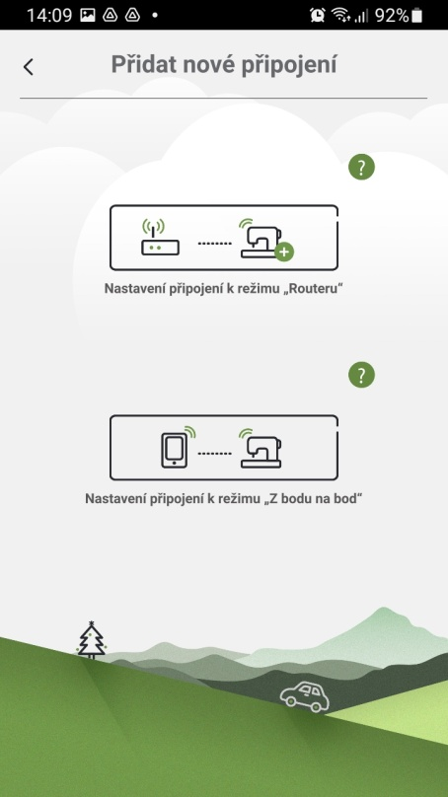
  - Die Verbindung wird automatisch hergestellt und GO wird auf dem Display angezeigt. Die Maschine ist jetzt bereit zum Sticken.

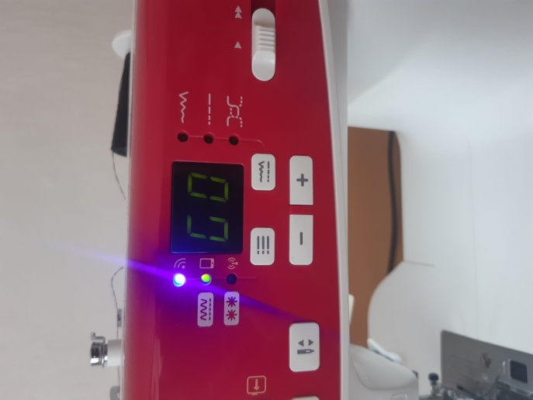
e) Wir lassen uns von der Mobile App leiten - wir verbinden uns mit dem WLAN des Geräts, kalibrieren den Stickrahmen und somit sind wir bereit zum Sticken. Wir fädeln die Stickgarne. Das Sticken wir durch Play-Taste an der Maschine eingeschaltet, und die Mobile App zeigt uns, wann wir die Farben der Garne usw. ändern müssen.
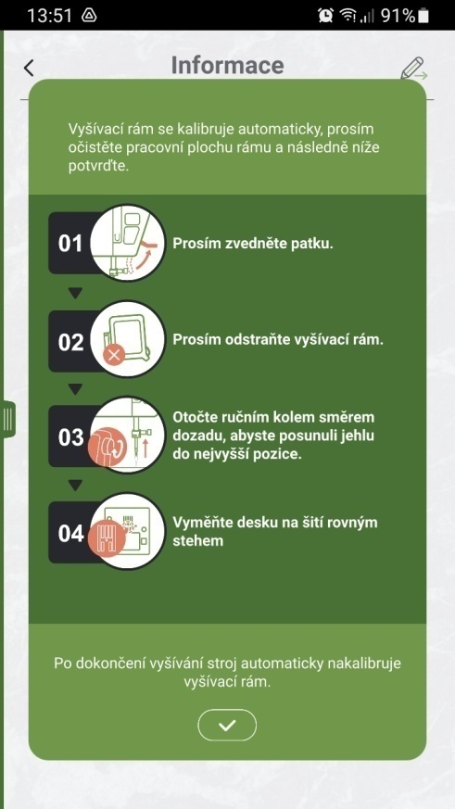

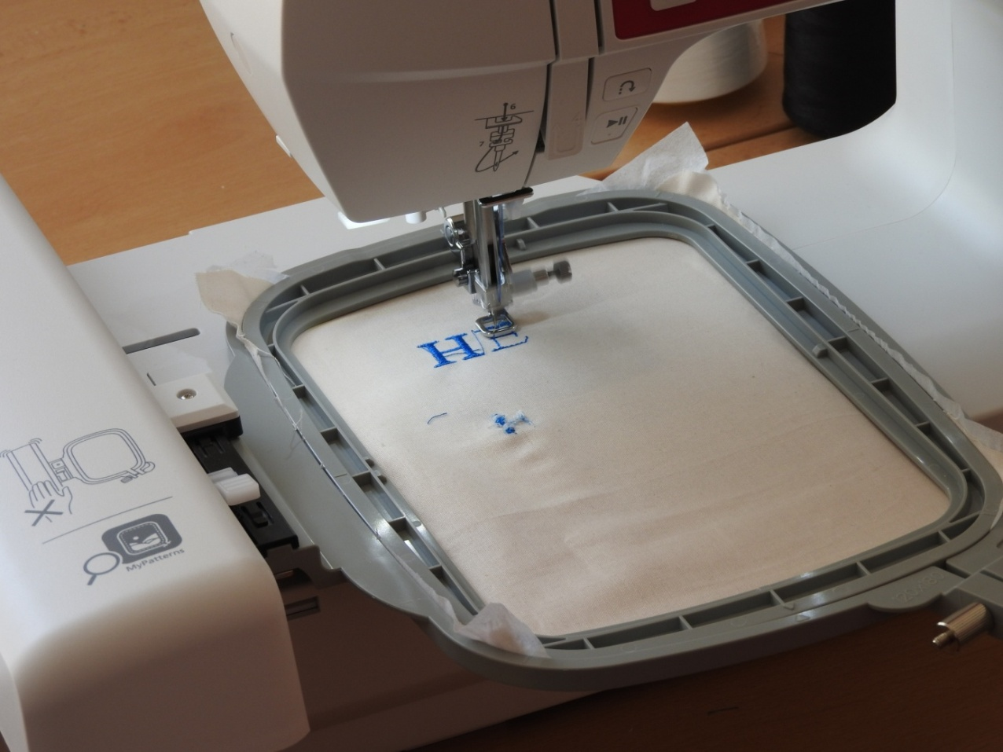
- Sobald wir fertig sind, bauen wir die Stickmaschine zurück zur Nähmaschine um - die Stichplatte, den Fuß und die Garne wechseln, die Stickeinheit herausziehen.
- Wir bereiten die Nähmaschine vor. Wir schalten sie ein und prüfen, ob der Unterfaden aufgespult ist. Wir wählen eine geeignete Nadel und ersetzen sie. Zum Zusammennähen der Schnitte benötigen wir nur Nadeln mit der Bezeichnung UNIVERSAL.
- Wir legen beide Schnitte aufeinander. Wir stellen sicher, dass wir sie mit der richtigen Seite aufeinander legen. Oben muss sich eine waschbare glatte Schicht befinden und Druck muss gesehen werden, falls wir einen gemusterten Stoff gewählt haben.
- Lieber stecken wir die Stoffe zusammen. Wir befestigen die Nadeln in ausreichendem Abstand von der Kante, damit sie uns beim Nähen des Stoffes nicht stören.
- Wir nähen beide Teile zusammen. Wir brauchen den Overlock-Fuß E und verwenden den Stich Nummer 9. Sobald beide Teile zusammengenäht sind, falten wir sie in eine Taschenform und nähen beide kurzen Seiten erneut zusammen.

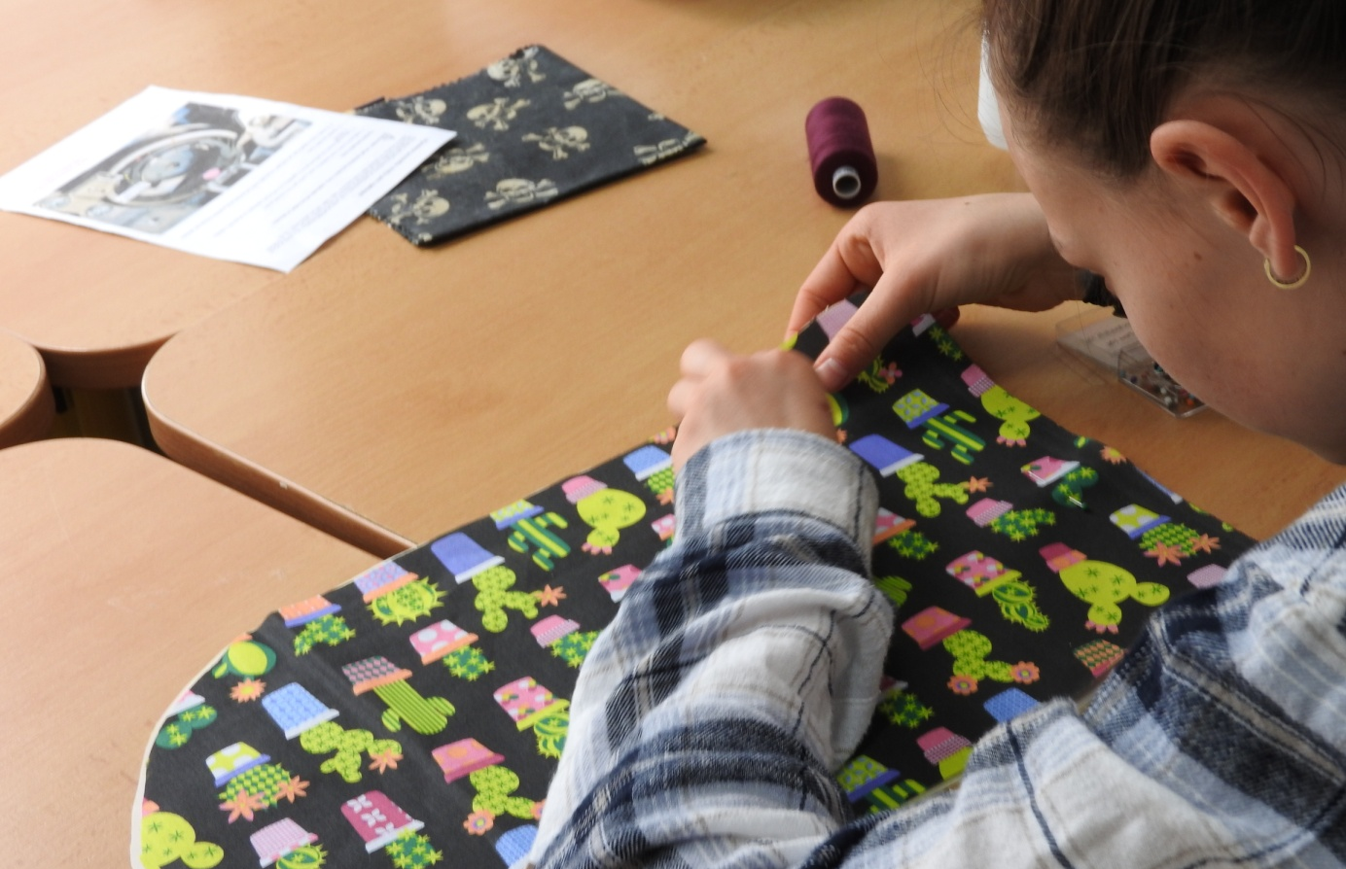

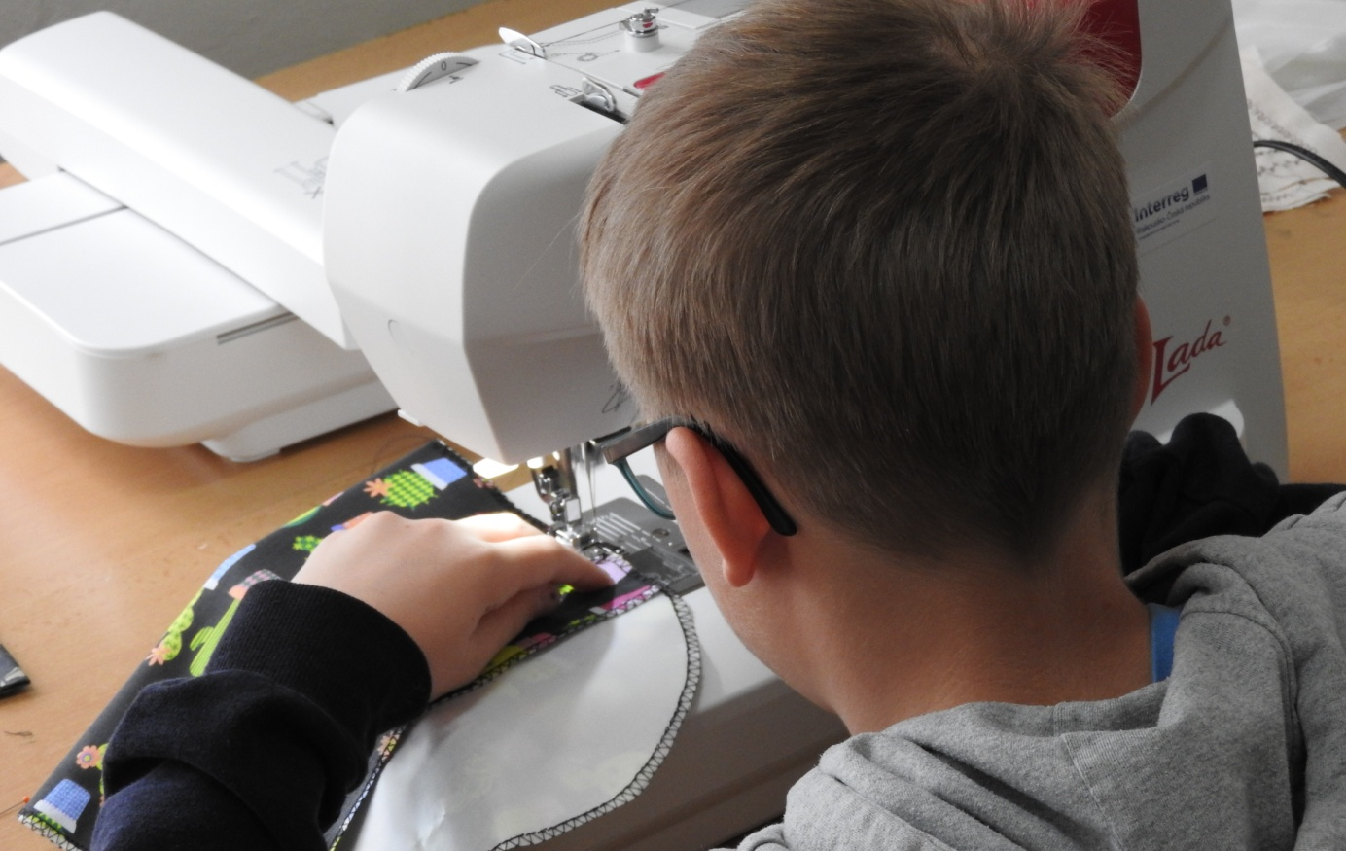

- Jetzt müssen nur noch der Knopf und die Schlaufe des Knopfes genäht werden. Wir nähen den Knopf fest an die Vorderseite der Tasche. Wir nähen die Öse in die Naht an der Klappe der Tasche. Dafür brauchen wir ein Gummiband, wir nähen manuell mit einer Nadel.
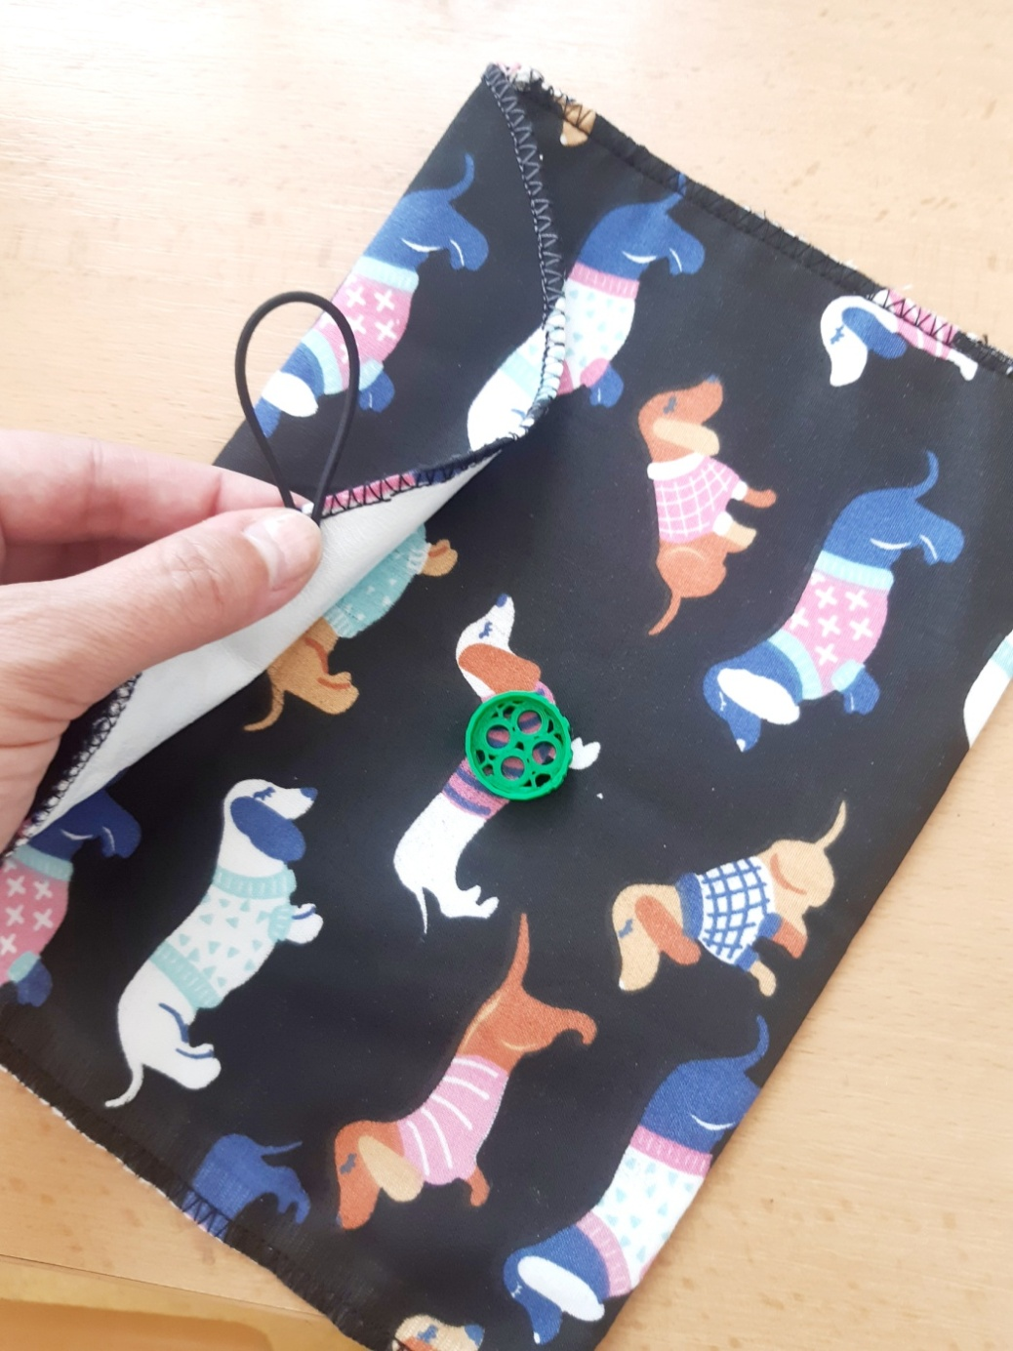

Lösung des Problems — wie man fortschrittliche digitale Technologien in die Produktion einbezieht, um die Arbeitseffizienz und Produktattraktivität zu verbessern
Dieser Schritt startet erneut durch ein Lehrvideo oder eine Präsentation zum Thema Digitaltechnik, Robotisierung der Produktion, kollaborative Roboter, Beseitigung stereotyper Arbeit und Industrie 4.0. Anschließend bewerten wir mit unseren Schüler:innen, welche Einrichtungen uns zur Verfügung stehen und in welchen Schritten des Workflows sie uns helfen könnten. Das Ergebnis könnte sein:
- Nutzung des Grafiktabletts und der Krita-Anwendung zur Gestaltung des Ecolabel-Logos,
- Umwandlung des Taschenschnitts in elektronische Form — Stoff und Gewebe werden vom Plotter geschnitten,
  - Scannen des ursprünglichen Papierschnitts (einfachere Option)
  - Schnittentwurf in CanvasWorkspace
- Ersetzen der Neuzeichnung des Schnitts sowohl auf Stoff als auch auf Baumwollleinwand und Schneiden durch automatisches Schneiden auf dem Pad des Plotters,
- Stickentwurf des Ecolabels mit einem Grafiktablett im EZdesign-Programm
- Entwurf von Taschenknopf in der Tinkercad-Umgebung
- Drucken des Knopfes aus PLA auf einem 3D-Drucker.
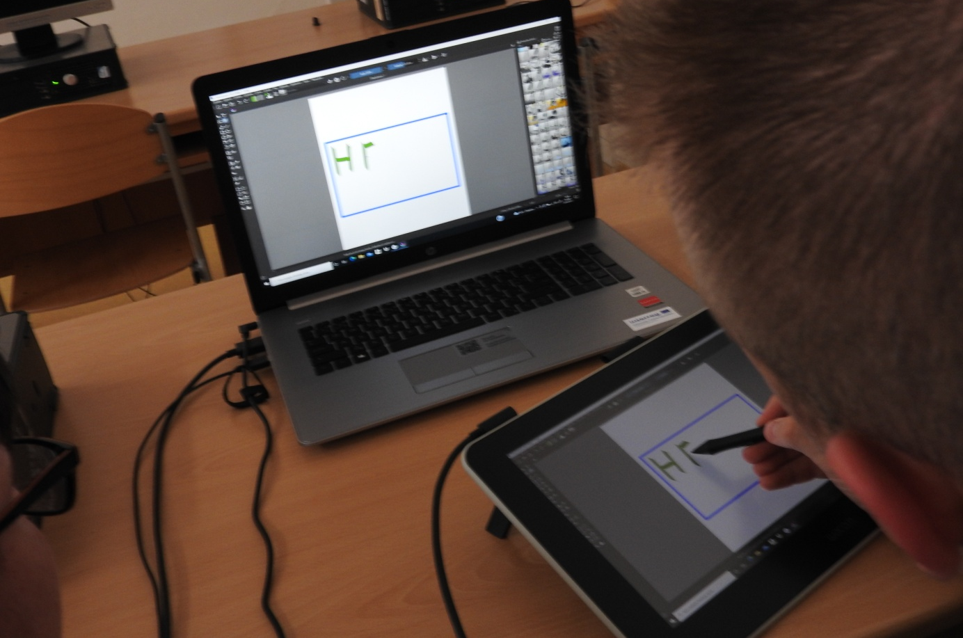

Grafiktablett — Logo-Erstellung in Krita

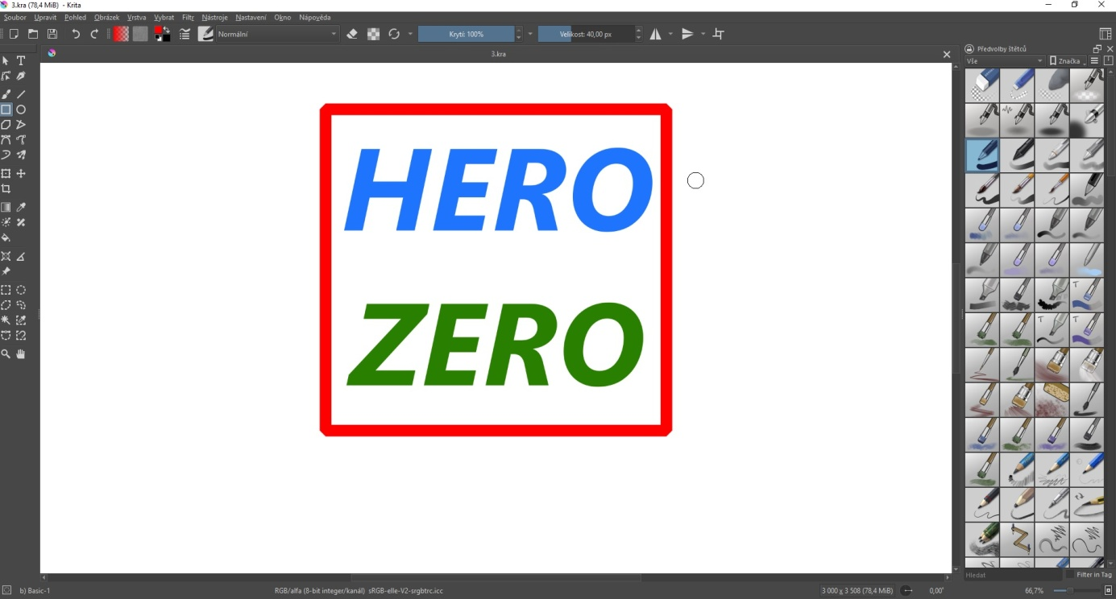
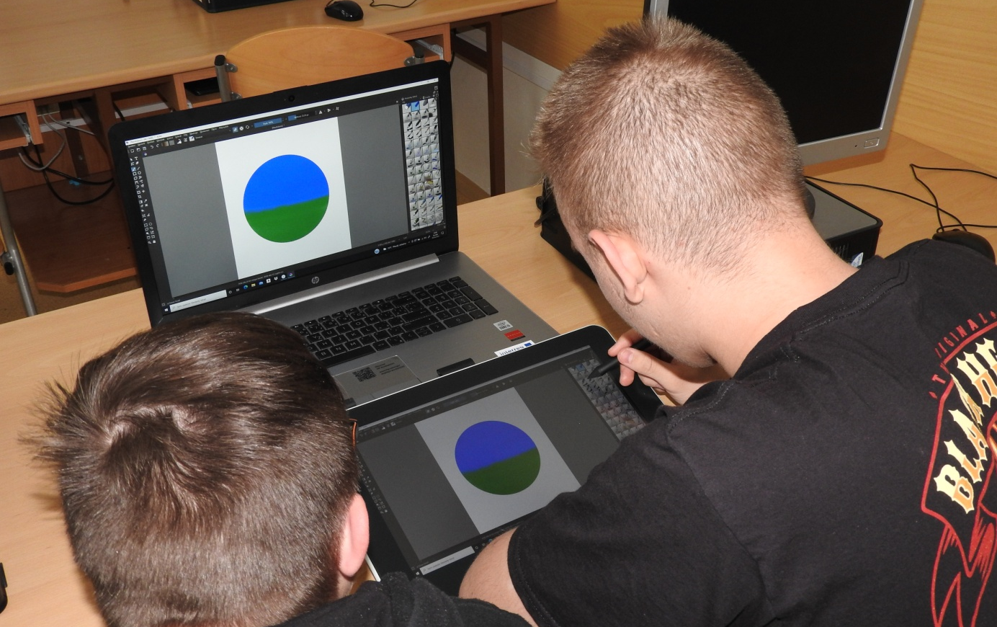

Schnittdesign — CanvasWorkspace
Objekt auswählen
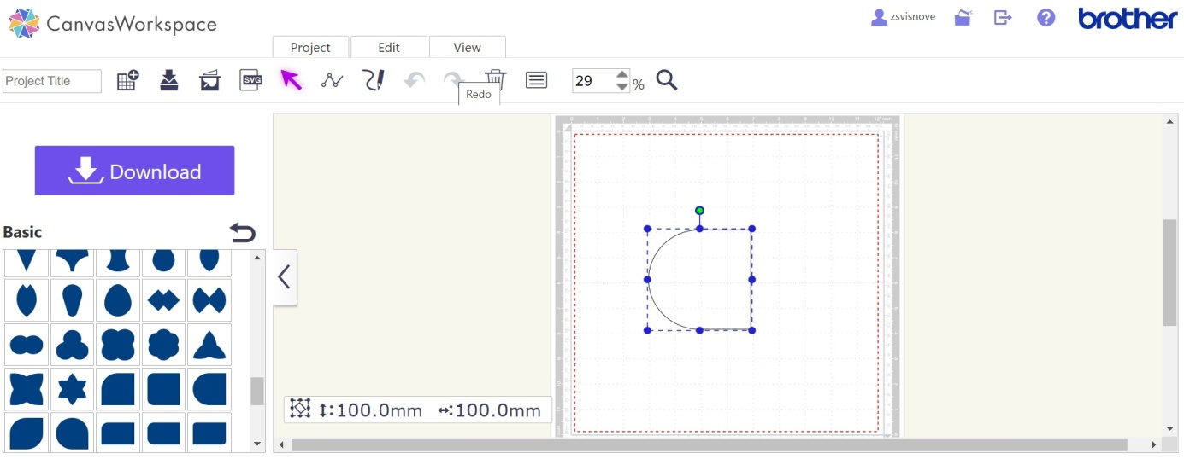
Arbeit mit dem Objekt
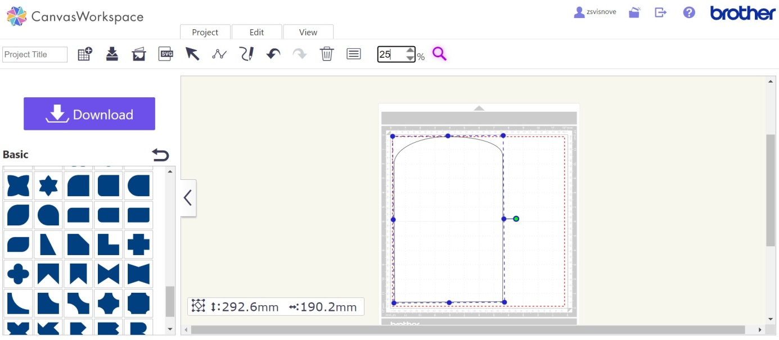
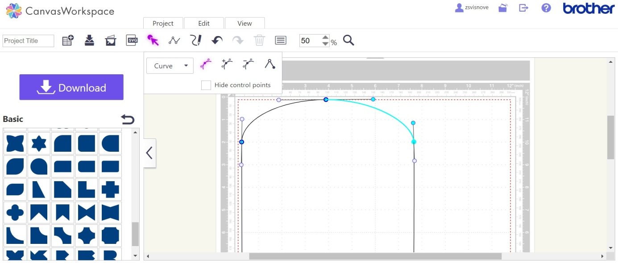

Schneideplotter — Schnitt, Stoff- und Leinwandschnitt scannen
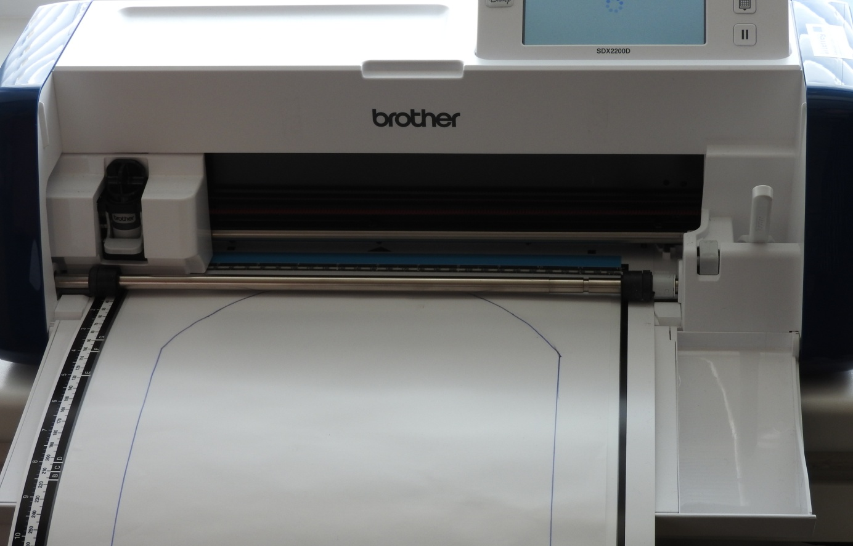
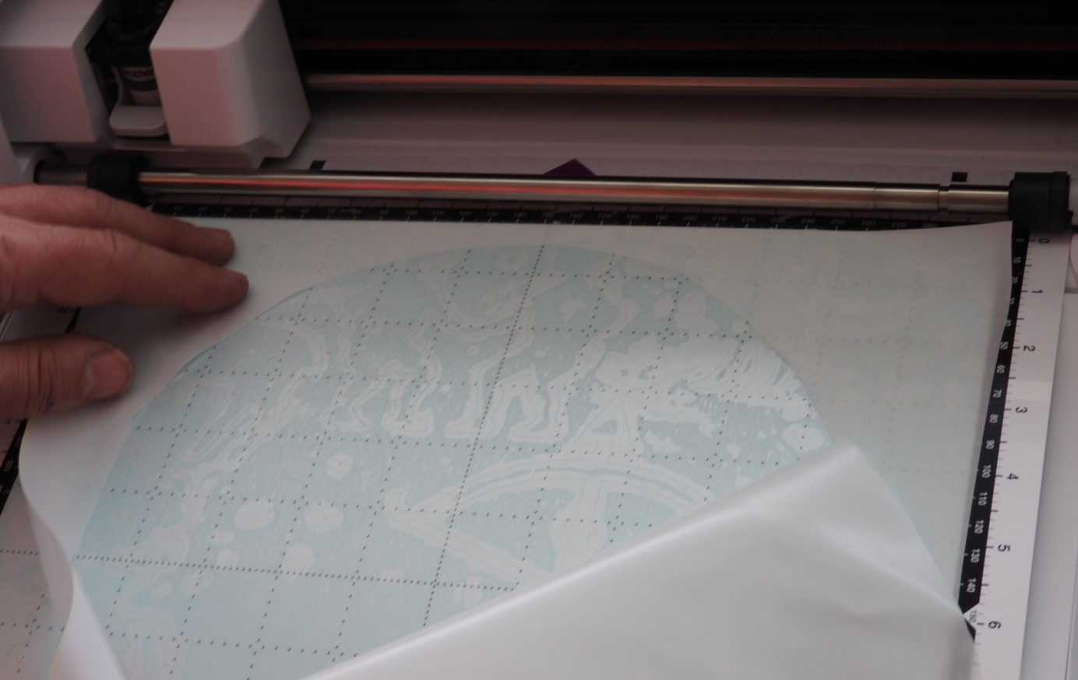

Grafiktablett — Stickerei-Entwurf in EZdesign
Objekte erstellen
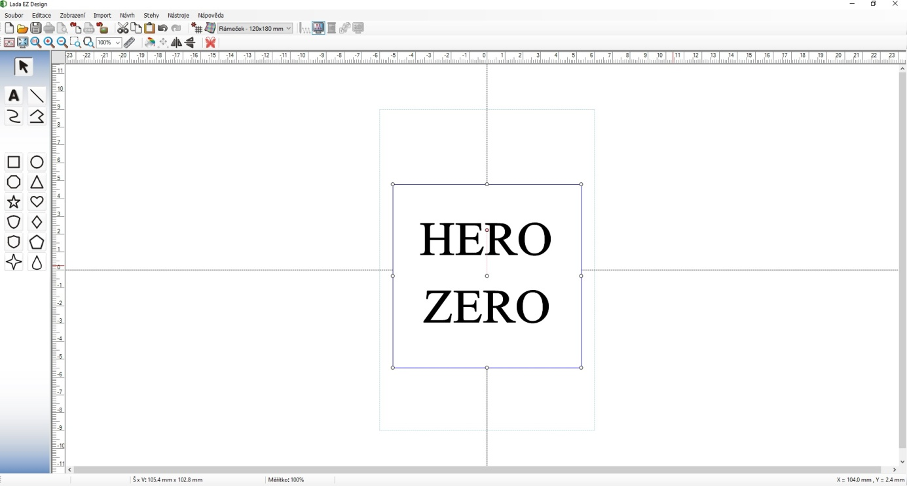
Stichart für den Rahmen auswählen
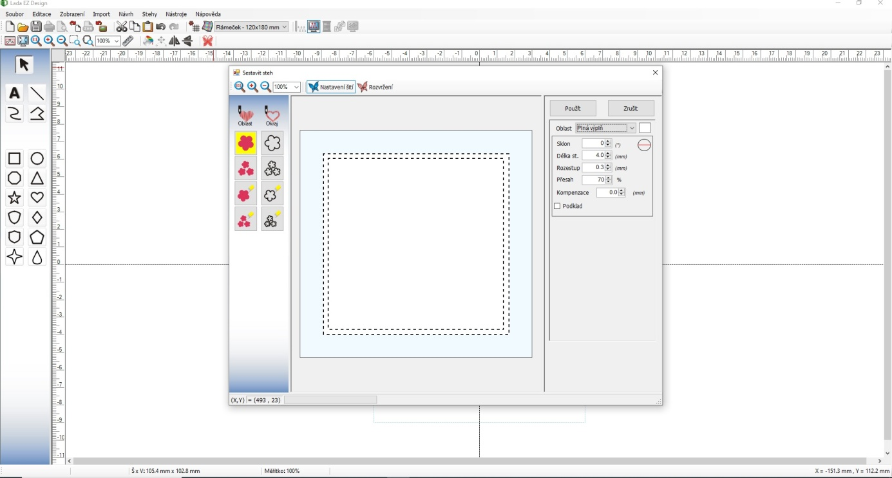

Die Farbe der Fäden einstellen
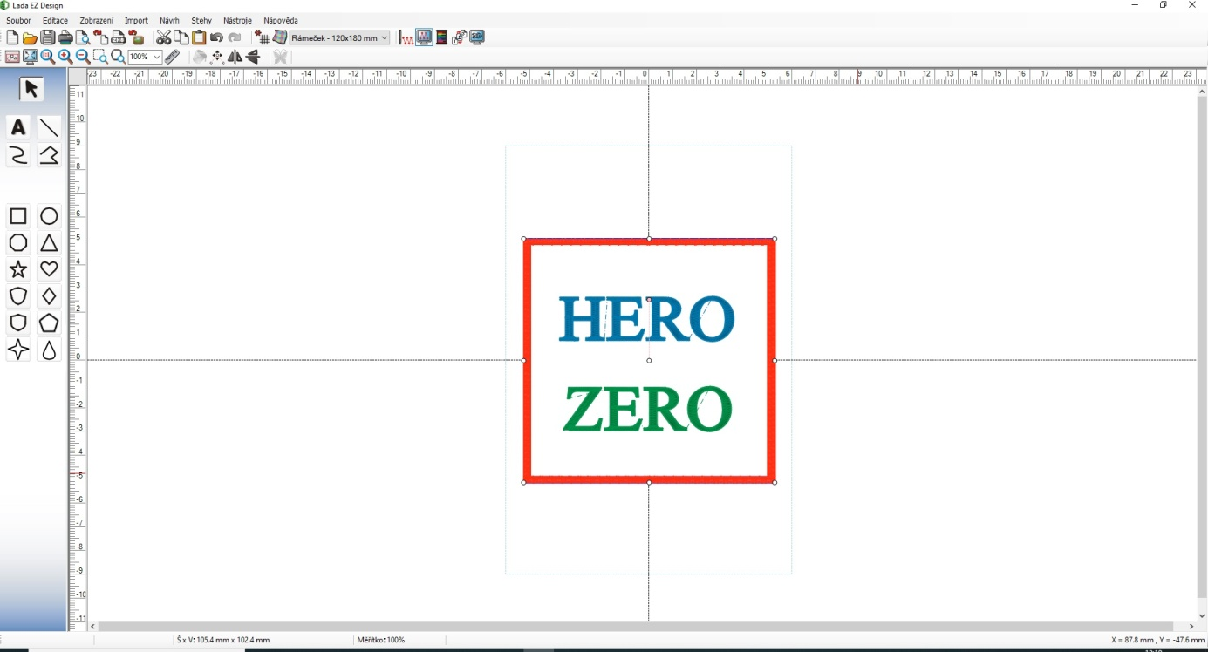
Simulation von Sticken
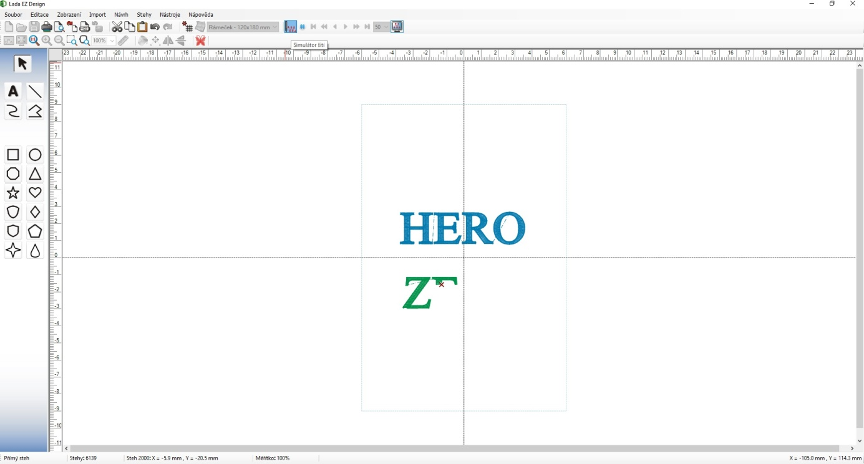

3D-Drucker — Knopfdesign in Tinkercad-Umgebung, Slicen in PrusaSlicer, Druck
Designentwurf von Knöpfen
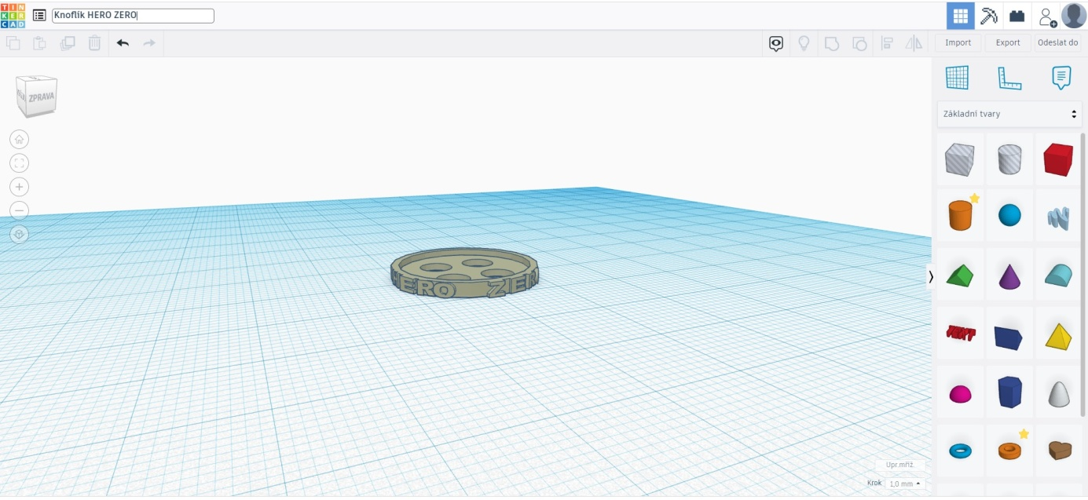
Slicing
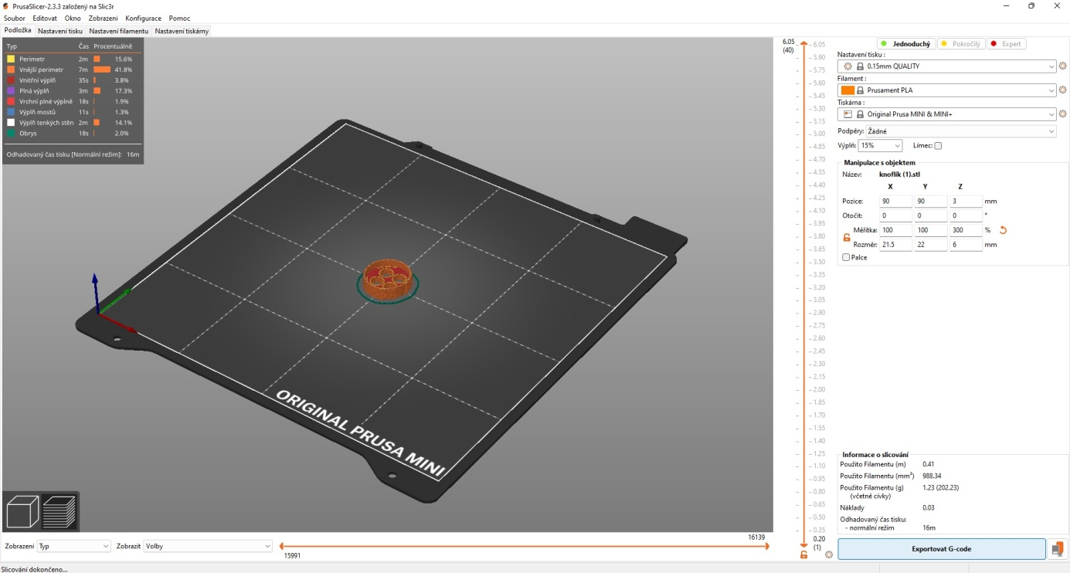

Drucken mit Prusa MINI-Drucker
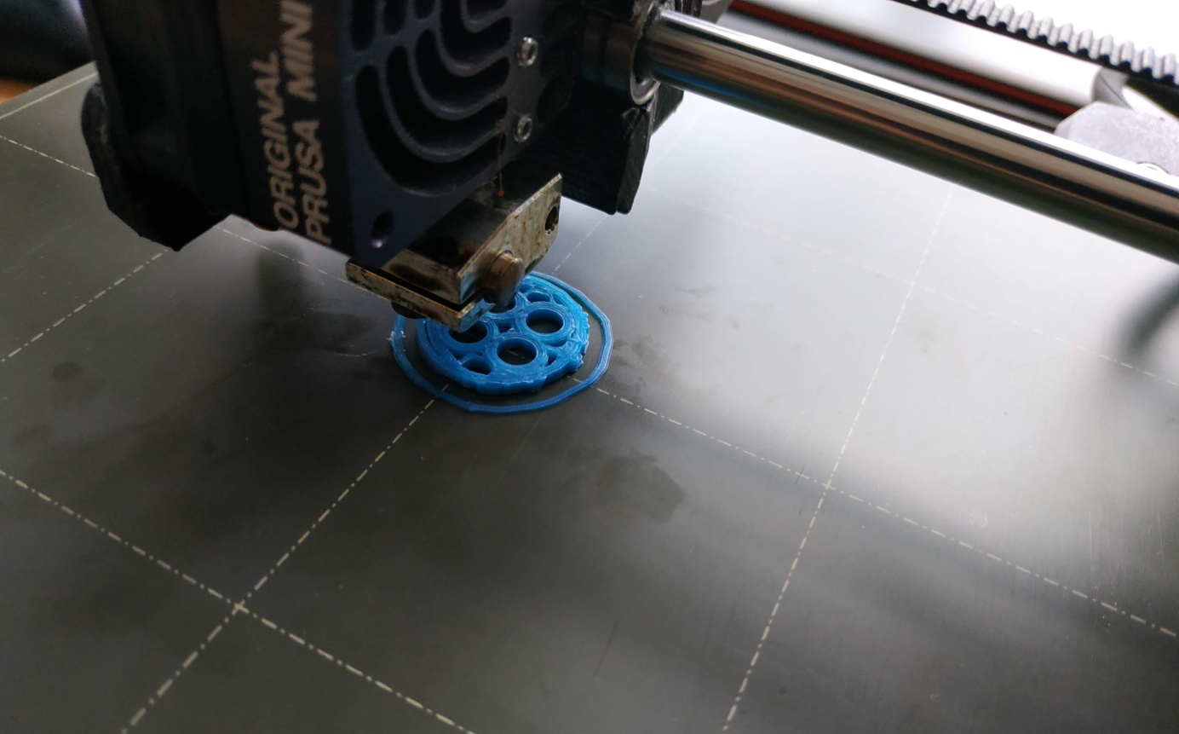
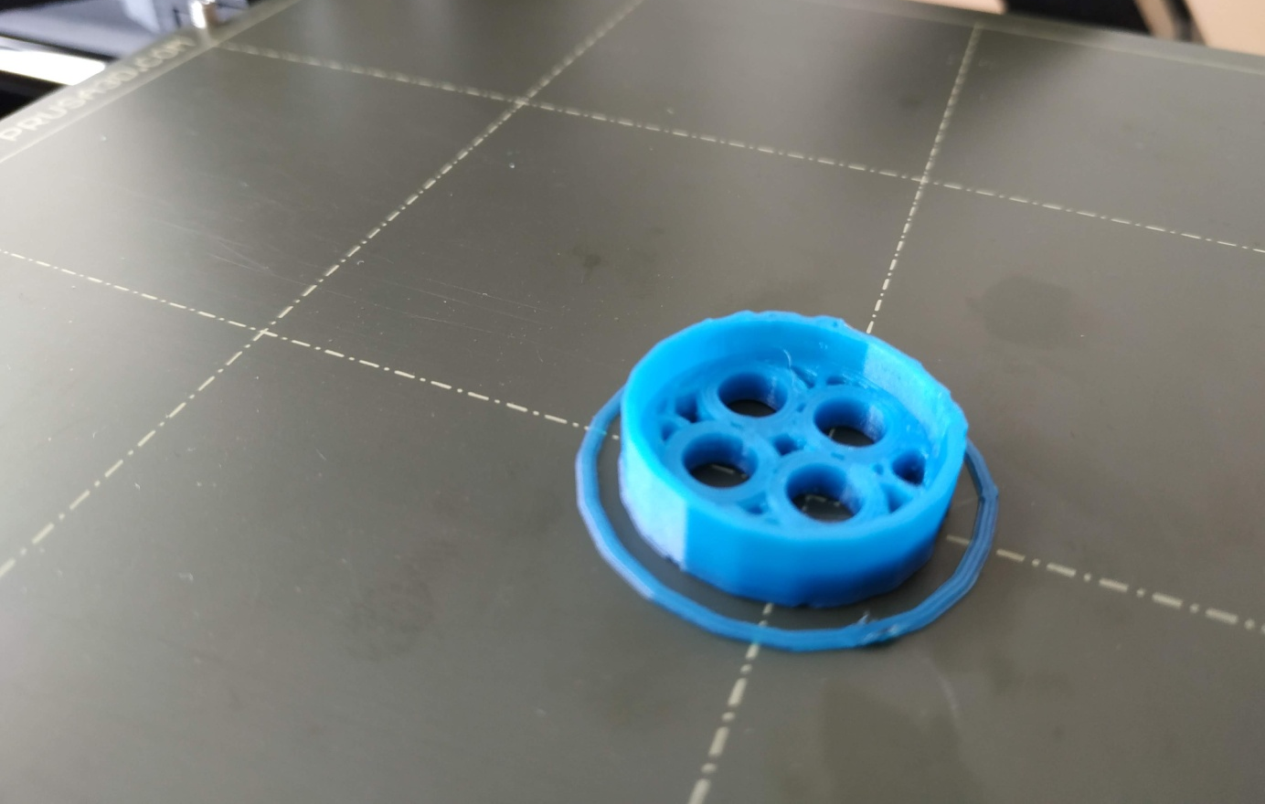

Endgültiges Produkt
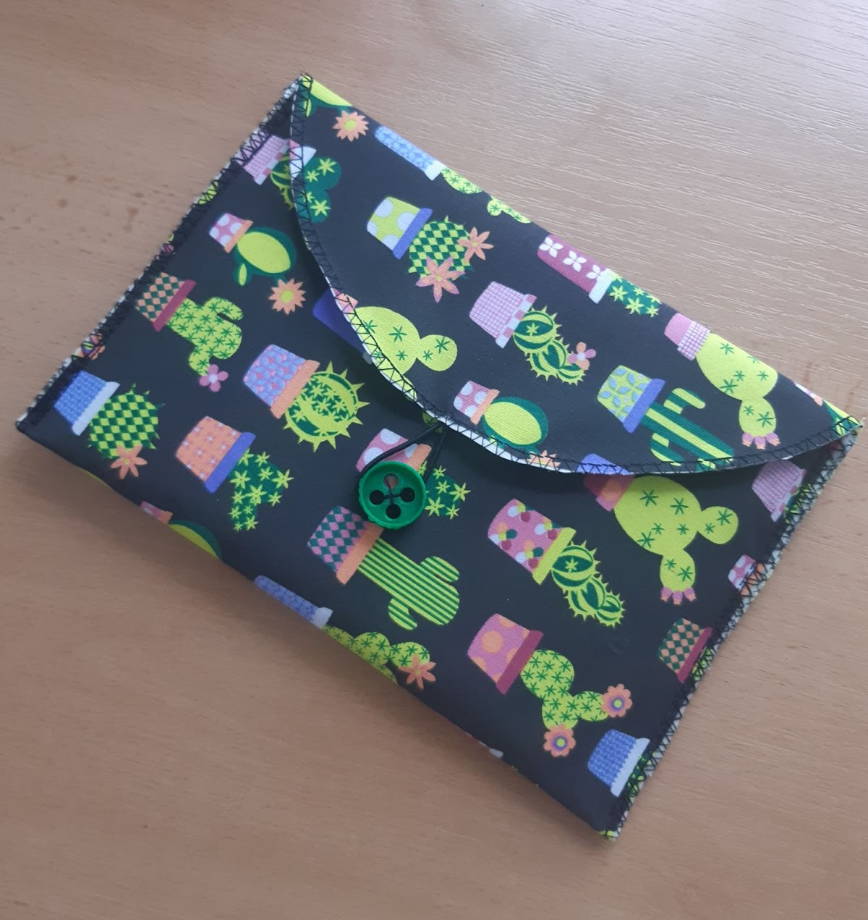

Theoretischer Hintergrund der Projektumsetzung
Für die erfolgreiche Durchführung des Projekts müssen sich die Schüler:innen mit folgenden Themen vertraut machen, dazu brauchen sie:
- Grafiksoftware Krita
- Anleitung zur Verwendung des Schneideplotters — Scanfunktionen, Schneiden verschiedener Materialien, Übertragen von Dateien über USB
- CanvasWorkspace Handbuch
- Anleitung für die Lada L90 Nähmaschine — grundlegende Näh- und Stickfunktionen,
- MyPatterns Handbuch
- Lada EzDesign Handbuch
- Grundlagen der Arbeit in der Tinkercad-Umgebung
- Bedienungsanleitung für PrusaSlicer
- Handbuch für 3D-Drucker
Die Kenntnis ausgewählter Grundlagen kann vom Lehrer vorgenommen werden. Jeder von den Schüler:innen ist vielleicht nicht mit allem vertraut, aber die Schüler:innen können sich selbst profilieren (Nähmaschinenbedienung, Erstellung von 3D-Objekten usw.).

Liste der Links zu verwendeten Studienmaterialien und Ressourcen

Bedienungsanleitung für Krita: https://docs.krita.org/en/index.html
Betriebsanleitung für den Schneideplotter: https://eshop.brother-czech.cz/rezaci-plotr-brother-scanncut-sdx2200D/
CanvasWorkspace Handbuch: https://canvasworkspace.brother.com/Help/faqs_en.pdf
Bedienungsanleitung für die Lada L90 Näh- und Stickmaschine: https://www.ladasicistroje.cz/Lada-L90-sici-a-vysivaci-stroj-d228.htm
MyPatterns Handbuch: https://play.google.com/
Bedienungsanleitung für Lada EZdesign: ein Teil des mit der Nähmaschine gelieferten Installationspakets
Grundlagen der Arbeit in der Tinkercad-Umgebung: https://www.tinkercad.com/dashboard
PrusaSlicer Handbuch:https://help.prusa3d.com/cs/article/zakladni-informace_1910
Leitfaden für 3D-Drucker: https://help.prusa3d.com/cs/tag/mini

Projekt-Ergebnisse

Das Ergebnis des Projekts ist ein Prototyp einer Snacktasche, die eine Alternative zu den verwendeten Plastiksackerln darstellt, und die Entstehung des ökologischen Schullabels HERO ZERO. Um die Effizienz der Taschenproduktion und ihre Originalität zu steigern, verwendeten die Schüler:innen viele digitale Geräte, deren Bedienung (einschließlich Software) sie lernen mussten. Die gleichen Fähigkeiten wurden von Lehrer:innen erworben, die die Schüler:innen durch das Projekt begleiteten. Dies erhöhte die digitale Kompetenz beider Zielgruppen des Projekts.
Dank der Präsentation auf der Website der Schule (siehe Links unten) und der Präsentation des Projekts vor Schüler:innen und Lehrer:innen gab es Motivation:
- bei Pädagogen in der gesamten Schule, um neue digitale Fähigkeiten zu erwerben,
- bei Pädagogen, um die neue Einrichtungen bei der Vorbereitung des Unterrichts und Unterrichts selbst zu nutzen,
- bei den Schüler:innen, um das Wahlfach Polytechnik zu wählen, in dem sie in der digitalen Werkstatt arbeiten werden (4 mal höheres Interesse an diesem Fach)
- bei den Schüler:innen, um sich mit der Nachhaltigkeit menschlicher Aktivitäten und ihren Auswirkungen auf die Natur zu befassen (Organisation von Zero-Waste-Veranstaltungen unter dem neuen Schul-Umweltlabel HERO ZERO).

Links zur Präsentation des Projekts — Artikel auf der Schulwebsite
https://www.zsvisnove.eu/?p=6507
https://www.zsvisnove.eu/?p=6738
https://www.zsvisnove.eu/?p=7594
https://www.zsvisnove.eu/?p=7620
https://docs.google.com/presentation/d/e/2PACX-1vSgrd9hfP1LUbt9ih3PRVR55V2874lYN0qtYStbYWxtuOGr4LiTz63AzKIzofw2AA/pub?start=true&loop=false&delayms=3000&slide=id.p1

Zusammenfassung

Die Durchführung des Schülerprojekts Digital Heroes erfüllte die Ziele des Projekts, nämlich:
- Vorbereitung der Schüler:innen und Lehrer:innen auf das Leben und Arbeiten in einer digitalen Gesellschaft.
- Entwicklung der digitalen Kompetenz der Schüler:innen,
- Förderung ihres kritischen Denkens,
- Verbesserung der digitalen Fähigkeiten der Lehrkräfte.
Die Schüler:innen haben bewiesen, dass moderne Technologie dazu beitragen kann, die Nachhaltigkeit menschlicher Aktivitäten zu gewährleisten und nicht nur in Schulen zur Umwelterziehung beizutragen.

